**Консультация для родителей: *"Нужна ли ребенку песочница дома?"***

учитель - логопед МБДОУ № 39

**Плотницкая Л.А.**

Есть ли еще такая игра, которая даст ребенку ощущение разнообразия природы, избавит его от страхов, поможет развитию речи? На свете нет ничего проще, доступнее, живее и объемнее, чем песок. Идея песочницы великолепна! Для дошкольников оформить мысль в слово трудно. Но ведь существует язык мимики, жестов, рисунка, где внутренний мир становится зримым. Песок помогает воплощению этого языка. Для детей, имеющих отставания в речевом развитии, песочница - верная помощница. Нарушения речи и познавательных функций у детей сопровождаются "вторичными" трудностями, а именно эмоционально - волевыми сложностями в поведении, снижением эмоционального фона и т.д. Кроме того, ребенок с нарушением речи чувствует, что не справляется со многими вещами, которые доступны для выполнения его сверстникам. Это его тревожит, снижает самооценку, у ребенка о возникает чувство вины. Играя в песке, ребенок непременно добьется успеха в создании поделки, картины. И это окрыляет его. Все действия, производимые руками при этом, стимулируют развитие ребенка. Ведь известно, чтобы замолчать, надо заблокировать руки. А чтобы ребенок заговорил, надо дать ему в руки предмет. Ожидание же чуда( что же там зарыто в песке?) помогает ребенку преодолеть страх перед несовершенством собственной речи. Так возникает речевой импульс, т.е. желание поделиться с другими, выразить свои чувства словами. Кроме того, исследования показали, что игры с песком развивают целый спектр умений, в том числе математические, исследовательские, языковые.

**Что дает ребенку занятие в песочнице?**

Положительных моментов от игр в песке множество:

- развитие мелкой моторики пальцев рук;

-формирование речевого высказывания;

-развитие творческого потенциала, фантазии;

-развитие целенаправленных действий;

-гармонизация эмоциональной сферы;

-балансировка психических процессов (возбужденные дети успокаиваются, а вялые становятся более активными).

**Что нужно для занятия песочной терапией?**

1.Водонепроницаемый деревянный ящик, рекомендуемый размер 50*70*80 см. Этот размер соответствует оптимальному полю зрительного восприятия ребенка. Песочница должна быть изготовлена из натурального дерева, лучше хвойных пород. Дерево является естественным материалом, оно прекрасно влияет на подсознание взрослых и детей. Песочницы из других материалов не обладают такими свойствами. Дно и внутренние стенки ящика окрашиваются в синий или голубой цвет, что помогает моделировать воду и небо. Дополнительно необходимо заполнить стыки силиконовым герметиком. Такая песочница легко выдерживает как сухой, так и влажный песок.

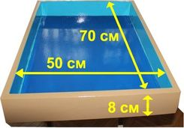

2. Песок может быть разным: "кварцевый песок 0,1 - 0,3" (его можно купить в аптеке), цветной песок (его можно купить в зоомагазине - песок для шиншилл, в магазине для канцтоваров - песок для занятия художественным рисованием), речной или морской песок (его прокаливают или кварцуют 1 раз в 3-4 мес.). Нужно предоставить детям возможность смачивать песок (на 1 суставчик), чтобы формировать его. В последнее время торговые сети активно предлагают кинетический песок, состоящий из 98% чистого песка и 2% нетоксического связующего. Из него хорошо лепить поделки, но не удобно что-либо зарывать, прятать...

3.Коллекция миниатюрных фигурок , которые должны быть самыми разнообразными: люди, животные, птицы, предметы... Все они разных размеров, цветов, формы, изготовлены из разных материалов. Кроме этого, нужно иметь кусочки ткани, тесьмы, цветной бумаги, в коллекции должны быть камешки, бусинки, колпачки и многое другое. Чем разнообразнее будет подручный материал , тем лучше, так как фантазии детей безграничны.

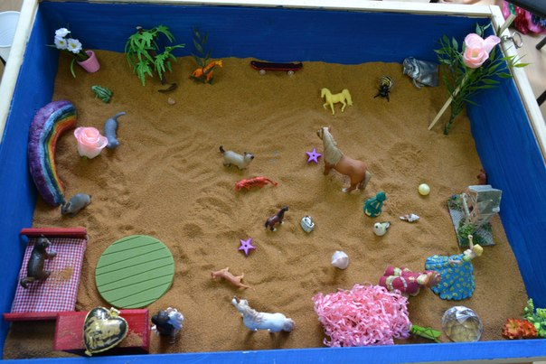

**С чего начинается работа с песком?**

Для работы с песком необходимо исполнять ряд правил:

-мыть руки перед и после занятий;

-нельзя кидаться песком;

-после работы убирать все игрушки на место, а ящик с песком закрывать, чтобы туда не оседала пыль.

Ребенку желательно работать стоя. Это обеспечивает ему свободу движений не только рук, но и всего тела.

1 упражнение - пересыпая песок, ребенок знакомится с его свойствами: он теплый, ласковый, сухой, мелкий, сыпучий, мягкий, легкий. Смочив песок, вы знакомите ребенка с контрастными свойствами песка: он мокрый, тяжелый, не сыплется, прохладный, липнет к рукам;

2 упражнение - ребенок и взрослый по очереди делают отпечатки кистей рук, их внутренней и внешней стороны. При этом взрослый продолжает учить ребенка понимать свои ощущения и рассказывать о них:"Я чувствую тепло песка. Когда я двигаю руками, то по моим ладоням скользят маленькие песчинки. Это приятное чувство";

3 упражнение - скользить ладонями по поверхности песка, выполняя зигзагообразные и круговые движения кистью руки(как змейка, санки...);

4 упражнение - выполнять те же движения, поставив ладонь ребром;

5 упражнение - "пройтись" ладошками по проложенной трассе, оставляя на них свои следы;

6 упражнение - "пройтись" костяшками кистей рук, пальцами, кулачками, создавая произвольные или заданные узоры;

7 упражнение - "поиграть" пальцами на поверхности песка, как на клавиатуре пианино или компьютера;

8 упражнение - сделать следы, сгруппировав пальчики рук по два, по три, по четыре, по пять.

Затем вы знакомите ребенка с временными отрезками (утро, вечер),геометрическими формами через рисование или нахождение соответствующих предметов в песке. Например, ребенок находит спрятанные в песке картинки, вы их обговариваете: "Здесь петушок, он утром встает", "А здесь луна, значит уже наступила ночь". Взрослый располагает на песочном пространстве лодочки, ребенок же рисует ребром ладони волны. Взрослый предлагает ребенку построить для игрушки "домик" в виде квадрата, прямоугольника, для бабочек - листочки овальной, круглой формы. Выполняя задание по предложенному образцу, ребенок не только тренирует кисть руки и усваивает геометрические формы, но и учится комментировать свои действия. Можно нарисовать на песке импровизированную лестницу, по которой тот продвигает игрушку, проговаривая при этом:"Мышка поднимается выше, еще выше" Можно подключить при этом счет.

Постепенно вы научите ребенка рисовать сложные формы. Это может быть матрешка, состоящая из кругов разного размера, пирамида, состоящая из овалов разного размера, многоэтажный дом и т.д. Важно, что песок позволяет упражняться много раз!

Детям более старшего возраста можно предложить капсулы от киндер - сюрпризов, бусинки, фломастеры. Но и эти дети нуждаются в контроле взрослых, чтобы не использовали предметы не по назначению. Их можно прятать, зарывать, выкладывать узоры. Ряд предметов можно объединять в сюжеты. Например, вот зайка скачет, он хочет спрятаться от лисы:"Давай, поможем ему" Вот лиса крадется:"Что она делает? Получилось у лисы найти зайку? Обрадовался зайка, что лиса ушла. Давай похвалим зайку". Далее можно увеличивать количество фигурок и придумывать самые разнообразные истории и сказки.

Детям 6 - 7 лет будет интересно заняться цифрами и буквами. Их можно прятать, а затем находить по определенной инструкции(в правом верхнем углу, в центре песочницы и т.д), а затем раскладывать цифры по нарастающей (убывающей), а из букв составлять слоги. Заданий может быть много, все зависит от фантазии взрослого и целей, которых он добивается.

Интересно для детей и рисование песком. Песок и специальные заготовки для этого можно приобрести в специализированных магазинах.

**Какую литературу можно использовать при подготовке занятия с использованием песка?**

Н.В.Кузуб, Э.И.Осипчук "В гостях у песочной Феи";

М.В. Киселева "Арт - терапия в работе с детьми";

Т. Д. Зинкевич"Чудеса на песке";

Н. А. Сакович Технология игры в песок".